PRAISE AVOND VOLLENHOVE

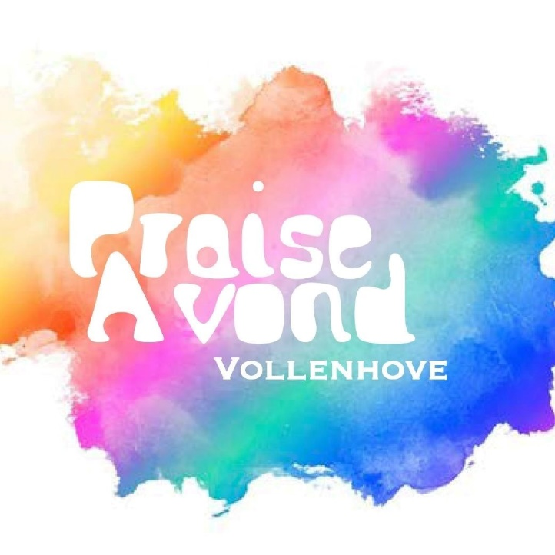

Hou je van zingen? Dan ben je zondagavond 17 november 2024 van harte welkom voor weer een Praise Avond Vollenhove in de Mariakerk, Bisschopstraat 32.

Wees erbij, Je bent van harte welkom!

